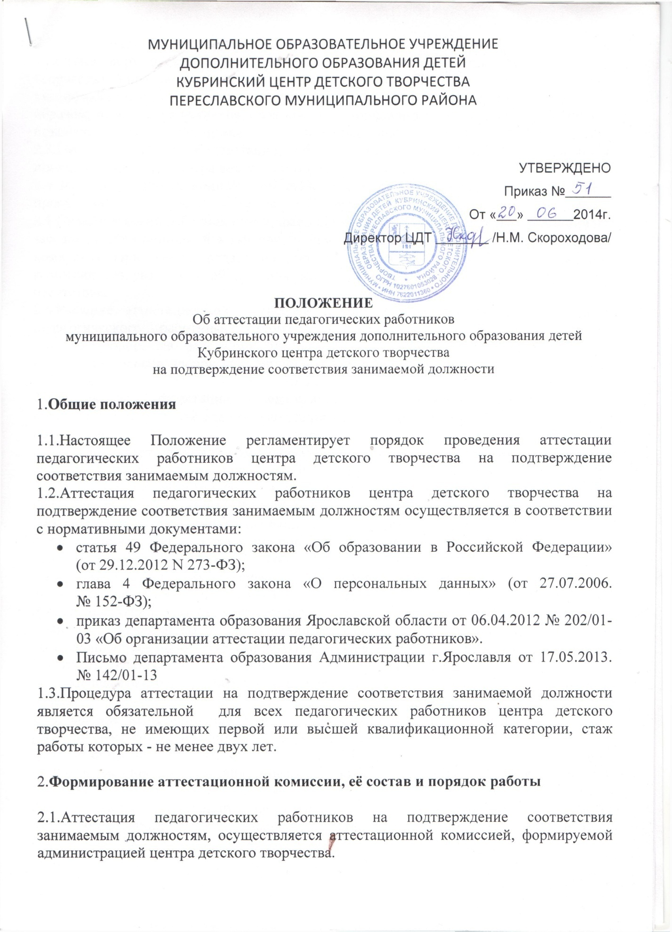

  - Аттестационная комиссия в составе председателя комиссии, секретаря и членов комиссии формируется из числа представителей администрации центра детского творчества, Управляющего совета и педагогических работников, имеющих высшую квалификационную категорию. Состав аттестационной комиссии формируется таким образом, чтобы была исключена возможность конфликта интересов, который мог бы повлиять на принимаемые аттестационной комиссией решения.
  - Персональный состав аттестационной комиссии и график её работы утверждается приказом директора центра детского творчества.
2.4.3аседание аттестационной комиссии считается правомочным, если на нем присутствуют не менее двух третей ее членов.
- Педагогический работник имеет право лично присутствовать при его аттестации на заседании аттестационной комиссии, о чем письменно уведомляет аттестационную комиссию. При неявке педагогического работника на заседание аттестационной комиссии без уважительной причины комиссия вправе провести аттестацию в его отсутствие.
- Решение аттестационной комиссией принимается в отсутствие аттестуемого педагогического работника открытым голосованием большинством голосов присутствующих на заседании членов аттестационной комиссии. При равном количестве голосов членов аттестационной комиссии считается, что педагогический работник прошел аттестацию.
- Результаты аттестации педагогического работника, непосредственно присутствующего на заседании аттестационной комиссии, сообщаются ему после подведения итогов голосования.
- Решение аттестационной комиссии оформляется протоколом, который вступает в силу со дня подписания председателем, секретарем и членами аттестационной комиссии, принимавшими участие в голосовании, и заносится в аттестационный лист педагогического работника. В аттестационный лист педагогического работника (Приложение 1) в случае необходимости аттестационная комиссия заносит рекомендации по совершенствованию профессиональной деятельности педагогического работника, о необходимости повышения его квалификации с указанием специализации и другие рекомендации. При наличии в аттестационном листе указанных рекомендаций работодатель не позднее чем через год со дня проведения аттестации педагогического работника представляет в аттестационную комиссию информацию о выполнении рекомендаций аттестационной комиссии по совершенствованию профессиональной деятельности педагогического работника.
- Аттестационный лист оформляется в двух экземплярах, один их которых выдаётся на руки педагогическому работнику под роспись, другой - хранится в его личном деле.
- Решение аттестационной комиссии о результатах аттестации педагогических
работников утверждается приказом директора центра детского творчества.
- Информация о прохождении педагогическим работником аттестации
на подтверждение соответствия занимаемой должности вносится в личную карточку работника (форма T-2) директором центра детского творчества.
- Результаты аттестации педагогический работник вправе обжаловать в соответствии с законодательством Российской Федерации.

- Порядок аттестации педагогических работников на подтверждение

соответствия занимаемой должности
  - Аттестация на подтверждение соответствия педагогических работников занимаемой должности проводится один раз в 5 лет в отношении педагогических работников, не имеющих квалификационных категорий (первой или высшей).
  - Аттестации не подлежат:
педагогические работники, проработавшие в занимаемой должности менее двух лет; беременные женщины; женщины, находящиеся в отпуске по беременности и родам; педагогические работники, находящиеся в отпуске по уходу за ребенком до достижения им возраста трех лет.
Аттестация указанных работников возможна не ранее чем через два года после их выхода из указанных отпусков.
  - Основанием для проведения аттестации на подтверждение соответствия занимаемой должности является представление работодателя (далее - представление).
  - Представление должно содержать мотивированную всестороннюю и объективную оценку профессиональных, деловых качеств педагогического работника, результатов его профессиональной деятельности на основе квалификационной характеристики по занимаемой должности, информацию о прохождении педагогическим работником повышения квалификации, в том числе по направлению работодателя, за период, предшествующий аттестации, сведения о результатах предыдущих аттестаций.
- С представлением педагогический работник должен быть ознакомлен
работодателем под роспись не позднее чем за месяц до дня проведения аттестации. После ознакомления с представлением педагогический работник имеет право предоставить в аттестационную комиссию собственные сведения, характеризующие его трудовую деятельность за период с даты предыдущей аттестации (при первичной аттестации - с даты поступления на работу), а также заявление с соответствующим обоснованием в случае несогласия с представлением работодателя.
- На основании представления секретарь аттестационной комиссии определяет сроки и место проведения квалификационных испытаний, о чем сообщает работнику в срок, не позднее, чем за месяц до проведения квалификационного испытания.
- Информация о дате, месте и времени проведения аттестации письменно доводится работодателем до сведения педагогических работников, подлежащих аттестации, не позднее чем за месяц до ее начала под роспись.
- Педагогические работники проходят аттестацию по двум направлениям.
Первое направление аттестации:
- компьютерное тестирование;
- защита методической разработки;
- защита по совокупности опубликованных работ (при аттестации на высшую квалификационную категорию);
- защита авторского проекта (при аттестации на высшую квалификационную
категорию).

Второе направление аттестации:
- анализ результатов педагогической деятельности на основе самооценки педагога, изучения документов и посещения экспертами учебных (внеучебных) занятий;
- анализ результатов педагогической деятельности на основе самооценки педагога и изучения документов (как самостоятельная форма для социальных педагогов, методистов, старших воспитателей, педагогов-организаторов);
- аналитический отчет о результатах педагогической деятельности аттестуемого в межаттестационный период (при подтверждении имеющейся категории).
Педагогические работников учреждений дополнительного образования детей физкультурно-спортивной направленности и оба направления аттестации проходят в форме «портфолио».
- По результатам аттестации педагогических работников на основании представления работодателя и результатов аттестации комиссия принимает одно из следующих решений:
соответствует занимаемой должности (указывается должность работника); не соответствует занимаемой должности (указывается должность работника).
- В случае признания педагогического работника по результатам аттестации
несоответствующим занимаемой должности вследствие недостаточной квалификации трудовой договор с ним может быть расторгнут в соответствии с пунктом 3 части 1 статьи 81 Трудового кодекса Российской Федерации. Увольнение по данному основанию допускается, если невозможно перевести педагогического работника с его письменного согласия на другую имеющуюся у работодателя работу (как вакантную должность или работу, соответствующую квалификации работника, так и вакантную нижестоящую должность или нижеоплачиваемую работу), которую работник может выполнять с учетом его состояния здоровья (часть 3 статьи 81 Трудового кодекса Российской Федерации).
- Педагогический работник, не прошедший аттестацию на подтверждение соответствия занимаемой должности, имеет право на повторное прохождение процедуры аттестации не ранее, чем через один год.
- В случае непрохождения педагогическим работником процедуры аттестации на подтверждение соответствия занимаемой методист по согласованию с работником в соответствии с выявленными в ходе тестирования образовательными дефицитами составляется индивидуальный план повышения его профессиональной компетентности, который доводится до сведения работника под роспись.
- Характеристика документов, образующихся в делопроизводстве
- Представление работодателя (обязательно содержит представителя органа самоуправления образовательного учреждения и визой работника «ознакомлен»; в случае отказа работника от ознакомления с представлением работодателем составляется акт отказа (Приложение 3).
- Бланк результатов тестирования передается в Аттестационную комиссию региональным оператором автоматизированной системы ACT - Тест Player.
- Копия аттестационного листа предыдущей аттестации, заверенная работодателем (при наличии).

